**DECLARAÇÃO DE TRANSFERÊNCIA DE DIREITOS AUTORAIS**

            Os autores abaixo assinados do manuscrito intitulado “Impacto do nível de atividade física na mobilidade funcional de pacientes com doença de Parkinson” transferem os direitos autorais do presente artigo à Revista Brasileira de Atividade Física e Saúde, caso o mesmo seja aceito na presente revista.

Rio Claro, SP, 06 de janeiro de 2016.

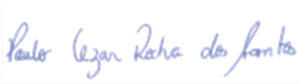

Paulo Cezar Rocha dos Santos Luana Carolina de Morais

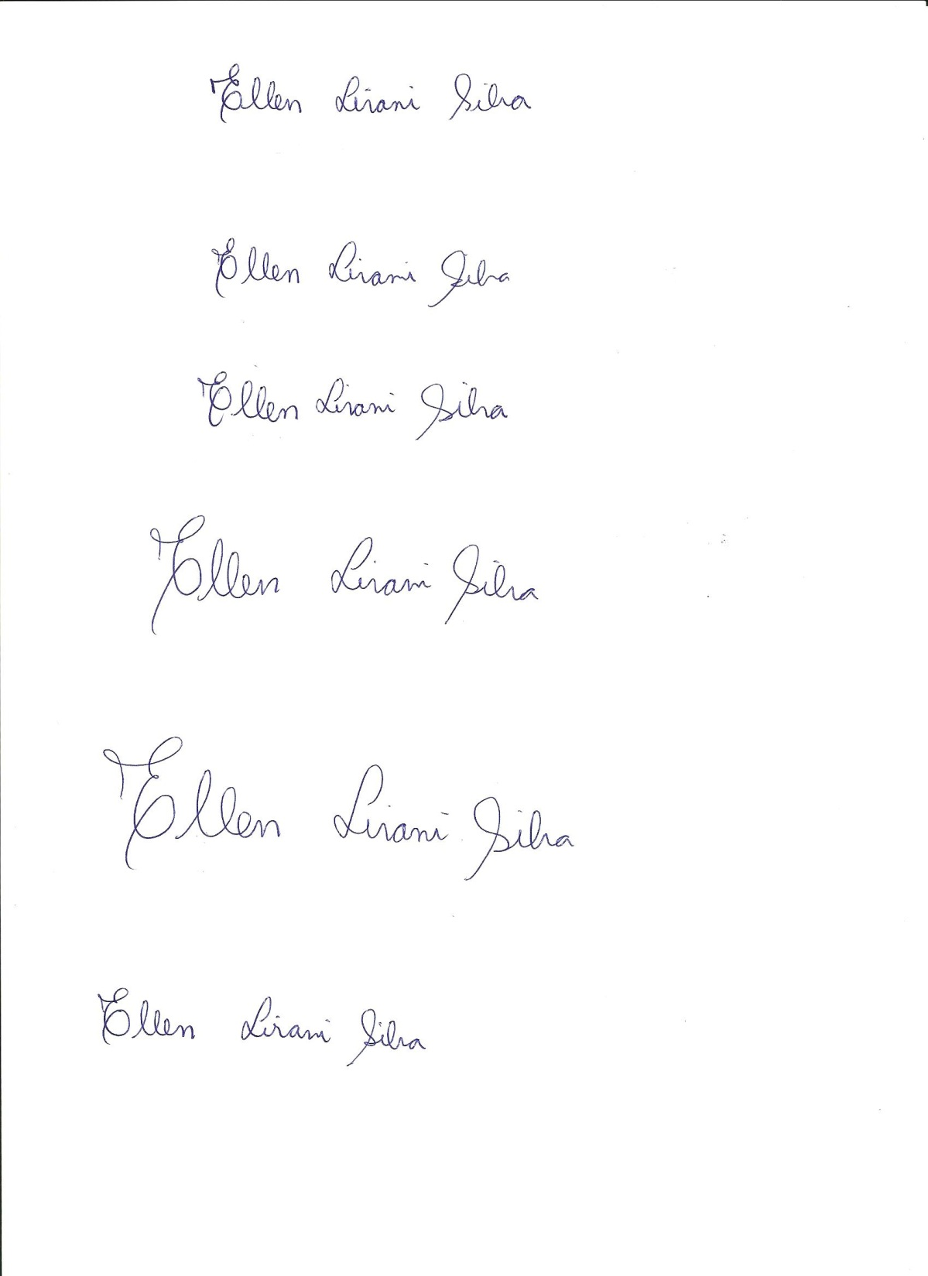

Lucas Simieli Ellen Lirani-Silva

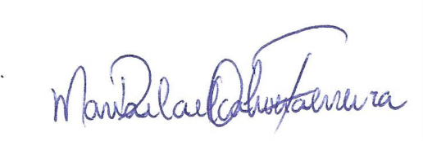



Rodrigo Vitório Maria Dilailça T. de Oliveira Ferreira

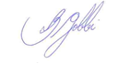

Maria Joana Duarte Caetano Lilian Teresa Bucken Gobbi